**CAHIER DES CHARGES**

Projet "CV en ligne”

*Équipe 2 : Cyril, Guilhem, Marouan, Bastien*

# La demande

Le présent cahier des charges vise à répondre aux consignes de l’exercice donnée dans le cadre du mini projet "CV en ligne". Les consignes sont :

1. Une page d'accueil,
2. Un accès aux différents CV individuels,
3. Un trombinoscope qui comporte l’ensemble des photos et des noms des stagiaires, si possible qui sera imprimable sur une page. Le clic sur une photo ou son nom permettra d’afficher son CV.
4. Les CV qui vous sont fournis ne sont pas à remettre en page, vous utiliserez la mise en page de leurs auteurs.
5. Choix possible pour la technologie CSS : grid layout ou framework Bootstrap

# Conception du site

## Technologie

L’architecture du site que nous proposons est codée en HTML5, pour bénéficier d’outils de développement et d’une compatibilité avec les navigateurs internet principaux optimaux. Pour la mise en forme du site, la technologie CSS3 est utilisée (framework Bootstrap et flex-box). Ces outils de mise en forme nous permettent une gérer de façon optimale des problématiques de "responsive web design", de "media queries" et de points de rupture.

## Pages du site

* P1 : la page d’accueil,
* P2 : la page contenant le trombinoscope,
* P3 : la page contenant le CV d’une personne sélectionnée.

## Schéma du site

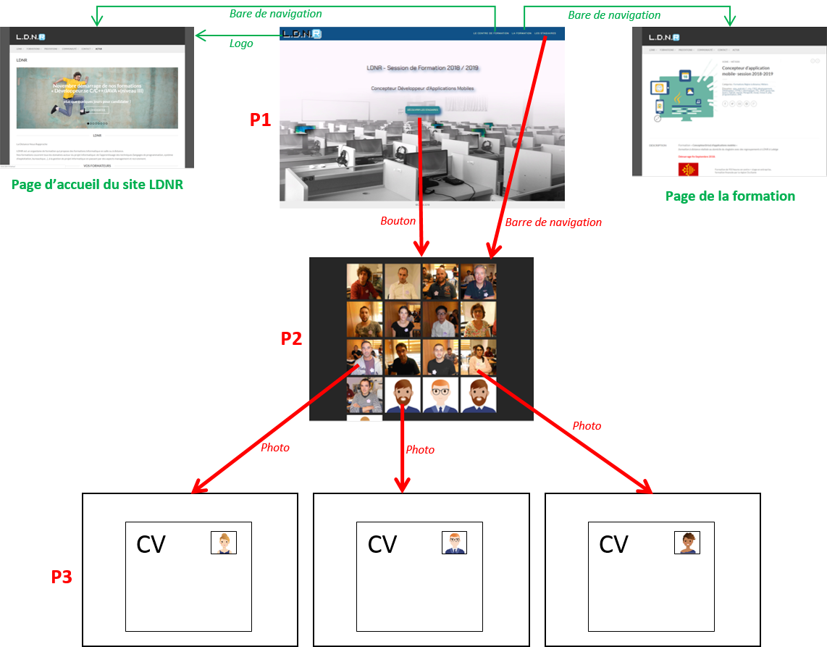

## Eléments interactifs des pages

* P1 : la page d’accueil de notre site contient plusieurs éléments interactifs.
  + - Un en-tête sur fond bleu. Il contient le logo LDNR, et une barre de navigation. Cliquer sur le logo redirige sur la page d’accueil du site de LDNR.
    - La barre de navigation contient trois éléments : « La page d’accueil », « La formation », « Les stagiaires ». Cliquer sur le logo LDNR redirige sur la sur la page d’accueil du site de LDNR (Nouvelle Page). Cliquer sur « La formation » redirige vers le site de la formation Concepteur d’applications mobiles de LDNR (nouvelle page). Cliquer sur « Les stagiaires » redirige sur le trombinoscope en P2.
* P2 : la page du trombinoscope, composée d’une galerie d’images des stagiaires en formations. Chaque image est un élément interactif. Passer le curseur de la souris dessus fait apparaitre sur l’image le nom du stagiaire et deux liens: Un lien dirigeant vers le CV de la personne sélectionnée en P3. Un autre lien permettant d’envoyer un email à cette personne.
* P3 : la page CV, dont l’architecture et la mise en page n’a pas été modifiée.

## Mise forme des pages du site

* P1 : Nous avons utilisé le framework CSS Bootstrap pour gérer l’affichage de P1 sur différents types d’écrans. Nous avons pris en compte 4 points de rupture sur cette page, définis par Bootstrap à l’aide des classes col-lg-x (écran large - plus de 1200px), col-md-x (écran moyen - plus de 992px), col-sm-x (écran petit - plus de 768px) et col-xs-x (écran très petit - moins de 768px). Ces points de rupture impactent la mise en page de l’en-tête (répartition du logo et de la barre de navigation) et de la bannière (texte central) de P1.
* P2 : Nous avons utilisé la mise en page CSS Flexbox pour gérer la répartition des photographies dans le trombinoscope. Nous avons également utilisé CSS Bootstrap pour gérer l’affichage de P2 sur différents types d’écrans, de la même manière que P1.
* P3 : Nous sommes pas intervenus sur la mise en forme de cette page.

## Ergonomie du site

Choix des couleurs : La palette de couleur choisie est la suivante :

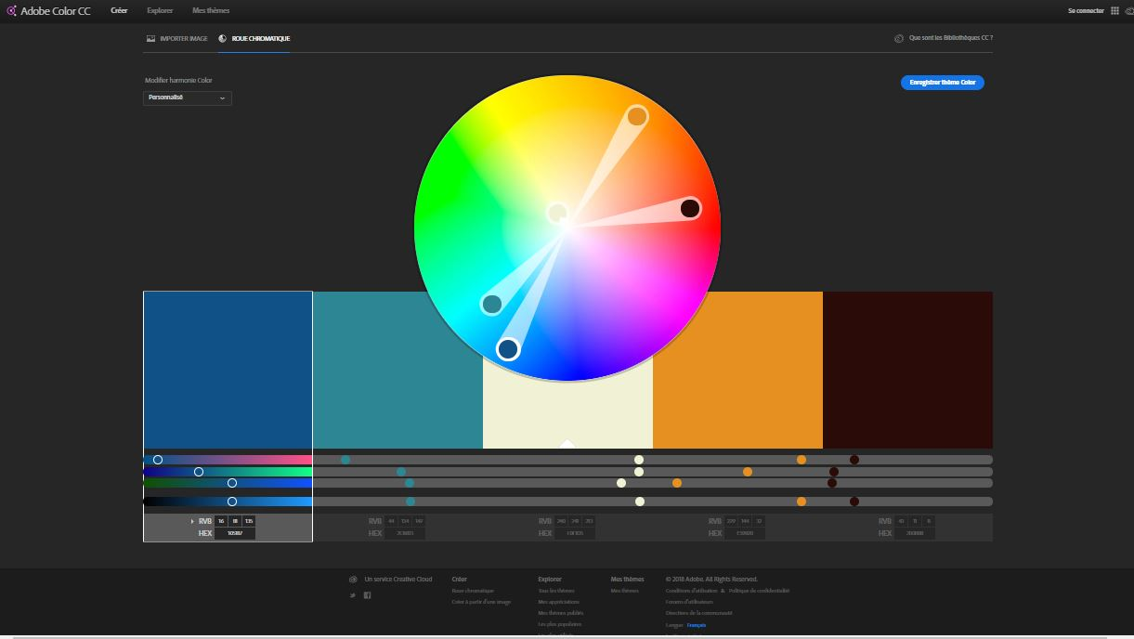

Liste des Couleurs:

#105187; #2C8693; #F0F1D5; #E59020; #2B0B08

## Validation du code

Nous avons utilisé différents sites pour vérifier la cohérence de l’architecture, de la mise en forme et de l’accessibilité du site.

* Le code HTML a été validé en utilisant le site <https://validator.w3.org/>
* Le code CSS a été validé en utilisant le site <http://www.css-validator.org/>
* La validation des normes d’accessibilité WCAG a été faite en utilisant le site : https://achecker.ca/checker/index.php

Ces différents points ont été validés (voir document annexe).